Flag dari soal Forensics – pcapp.cap adalah

LKSJT2{FlKSZX_EkYpjPJ_GlVfTN_EjyKEuc}
atau
LKSJT2{FlKSZX-EkYpjPJ-GlVfTN-jyKEuc}

FlKSZX
EkYpjPJ
GlVfTN
EjyKEuc

Dapet fragment flag ini dari request network ini semua yang mencurigakan

listproducts.php%3fcat=2%27FlKSZX%3C%27%22%3EkYpjPJ
listproducts.php%3fcat=2%27GlVfTN%3C%27%22%3EjyKEuc

listproducts.php%3fcat=8344
listproducts.php%3fcat=3167

jadi terlihat dari pola networknya, ada seorang attacker menyerang dengan XSS Injection

dari listproducts.php%3fcat=2%27FlKSZX%3C%27%22%3EkYpjPJ kita tau bahwa polanya itu 2'FlKSZX<'" >kYpjPJ
2'GlVfTN<'" >jyKEuc
dan payload fuzzing 2()".))'() dan pola utama yang dipakai adalah ' < " > artinya
sang attacker mencoba 'payload<" >payload

Apa arti angka 3167 dan 8344? karena di dalam request listproducts ada
listproducts.php%3fcat=8344
listproducts.php%3fcat=3167

Dalam traffic web attack, angka seperti ini biasanya:

- ID parameter
- fuzzing numeric
- SQL injection testing

Contoh tipikal SQLi test:

cat=1
cat=2
cat=3167
cat=8344

Tujuannya melihat apakah query database berubah, jadi itu bukan bagian dari flag meskipun sangat
mencurigakan, TAPI kita tau jadi tipe serangannya adalah berupa Injections.

awalnya sih gw liat ini susah soalnya karena ya dari awal emg ga jago forensics tapi pas udah nonton
tutorial 30 menit udah dapet logikanya dan terlihat gampang karena fragment flagnya sangat terlihat sangat
terlihat jika di list semua setelah di export ke http_files

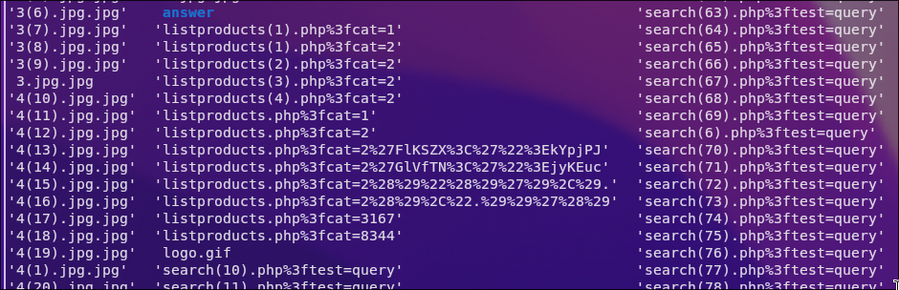
ini dari wiresharknya kita mencari request GET dengan parameter atau data yang mengandung string “LKS” “JT2” atau yang semacam dengan format flag yaitu LKSJT2{}

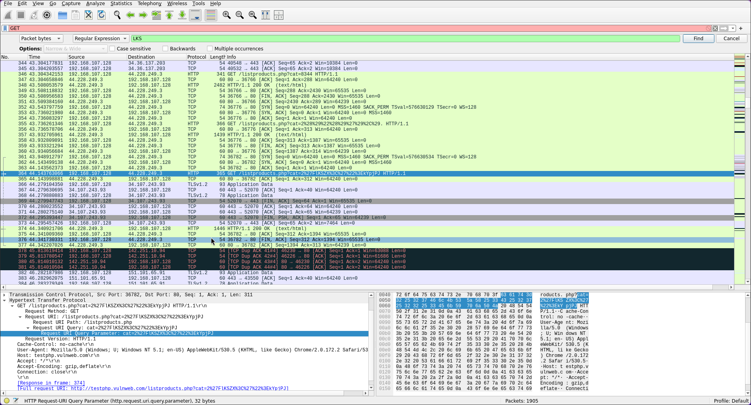
kenapa kita cari GET dlu? Karena

Prinsip utama forensic: cari data yang paling mungkin membawa informasi
Dalam network traffic, setiap layer punya probabilitas berbeda untuk membawa data penting.
Urutan prioritas biasanya:
1️⃣ Application Layer
2️⃣ Session / Transport
3️⃣ Network
4️⃣ Data link
Karena:
- semakin tinggi layer
- semakin dekat dengan data yang dipertukarkan manusia / aplikasi
Contohnya:
- Ethernet
- IP
- TCP
- HTTP
Flag hampir tidak pernah ada di:
Ethernet header
IP header
TCP flags
Karena itu hanya metadata jaringan.

Kenapa HTTP langsung jadi target kita?
Karena di dalam protocl hierarchy yang ada di wireshark itu sekitar 87% atau mayoritas memang banyakan di http semua
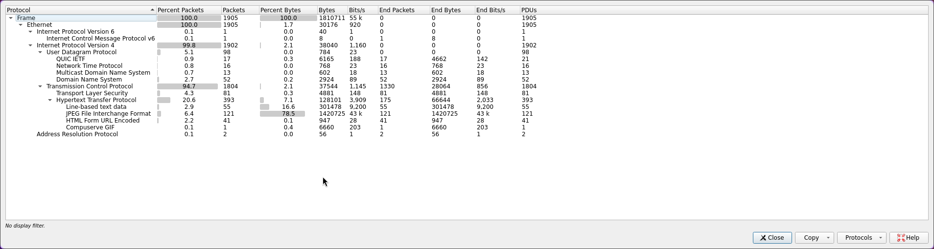
yang berarti sebagian besar dari payload kesimpan di http jadi analisisnya ngarah semua ke
HTTP request
HTTP response
HTTP objects

kenapa kita fokus langsung ke GET?
Karena GET menyimpan Request Parameter di URL
contoh: GET /page.php?id=123
beda dengan request POST yang biasa nya POST /login.php
dan biasanya data nya cuman ada di body (harus di inspect element ke Network)
jadi tidak terlihat langsung di list packet yang seperti di wireshark ini (gak hanya wireshark dengan tool network lain seperti NetworkMiner pun bakal juga sama)
jadi ketemu deh flag nya di salah 2 dari semua request GET yang terpecah menjadi 4 bagian.

